幼儿一日生活

2024.11.15 星期五 晴天

**今日出勤：**今天共有20人来园。

**一、做氟离子**

此次活动增强牙齿抵抗力 氟与牙齿釉面结构中的羟基磷灰石结合后，可降低釉质表面的溶解度，增强对酸的抵抗力。 所以，防龋涂氟就如同给牙齿穿上一层保护衣，可以有效保护牙齿，预防龋坏。坚固牙齿对儿童新萌出的牙齿加强钙化，使它们变得坚固，可预防牙齿发生不完全钙化。同时也可以修复蛀牙 如果孩子的小乳牙发生早期龋齿，涂氟后可有再钙化的作用。 因此，有一定的修复龋齿的作用，也可减少治疗牙齿的费用。

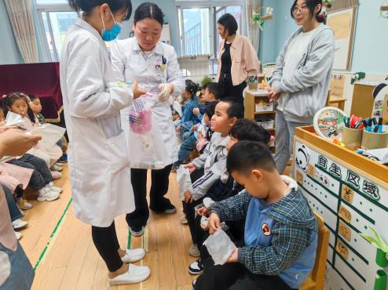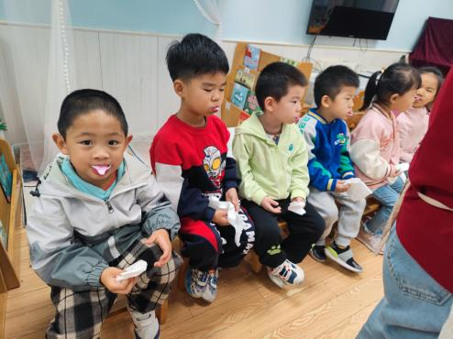

我能坚持，多咬一会。

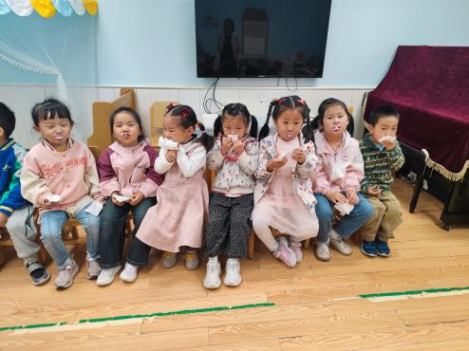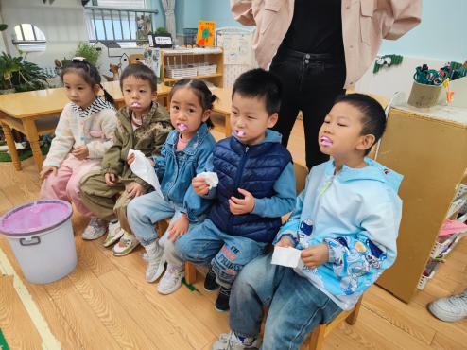

味道有点像水果，很好闻。

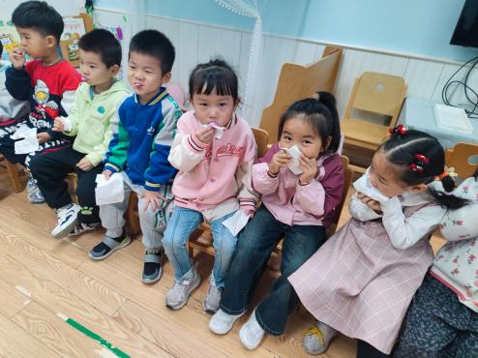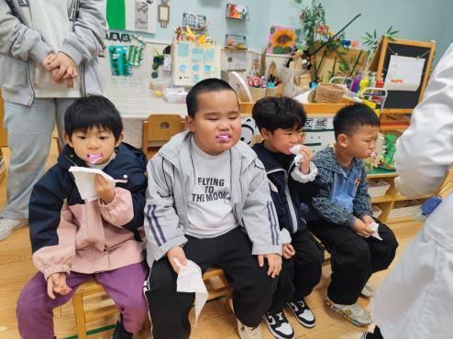

时间就快到了，加油哦！

**二、户外活动**

今天外面潮湿，做完氟离子之后，小朋友在万能工具区域进行活动，小朋友们玩的很开心。

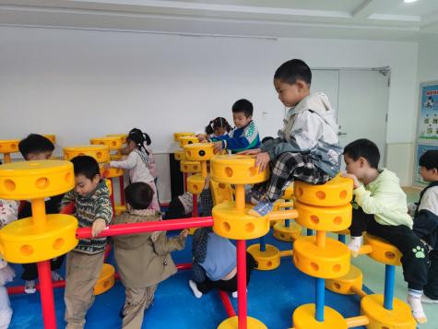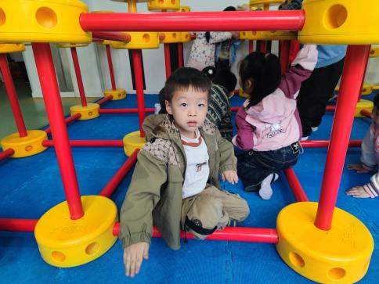

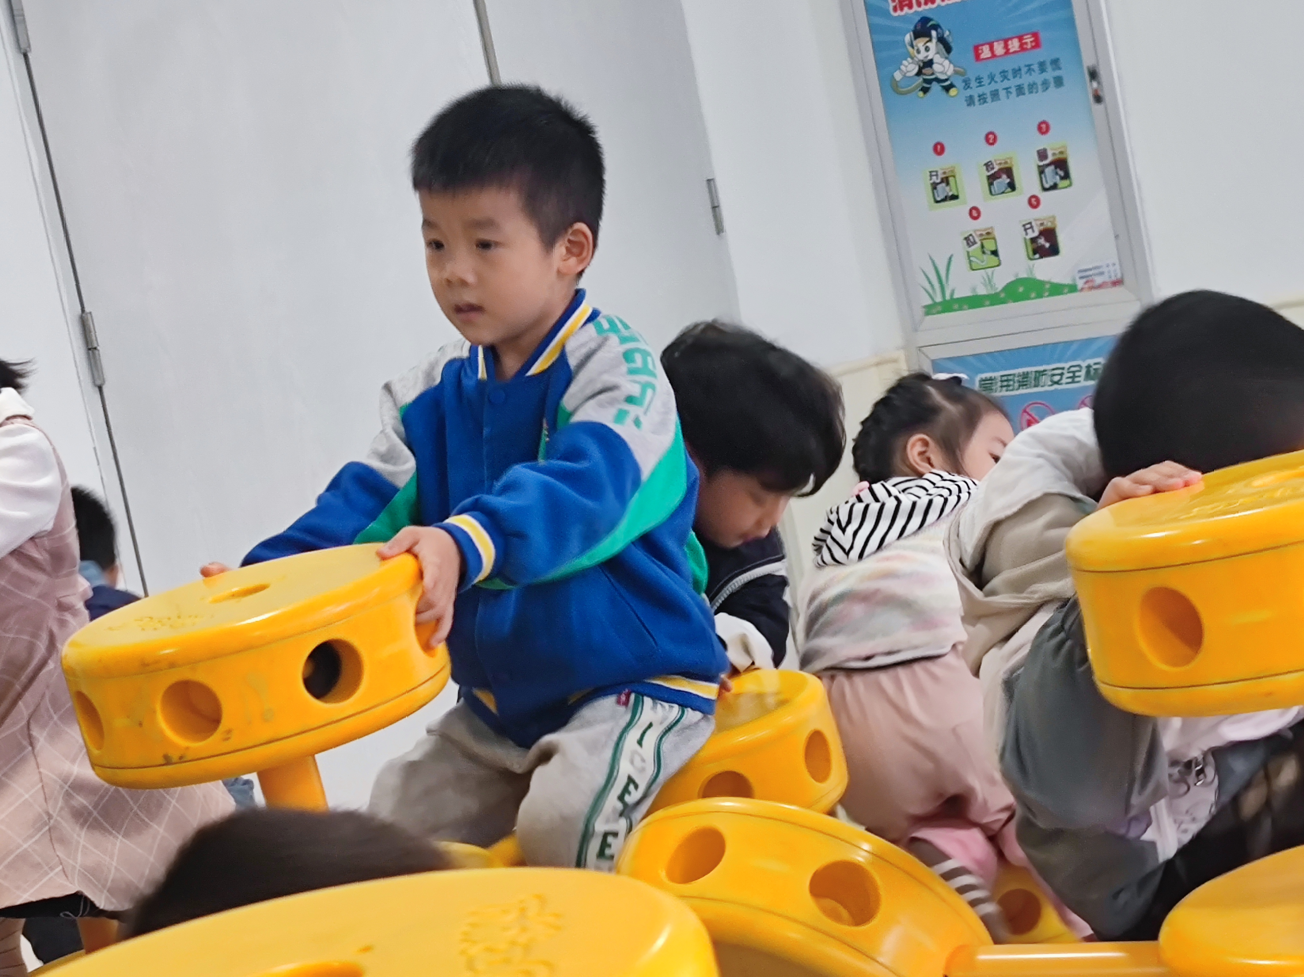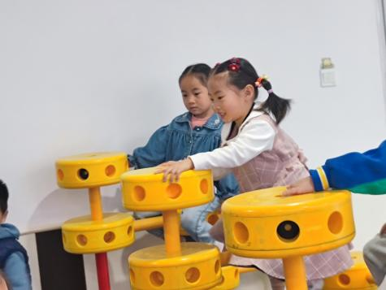

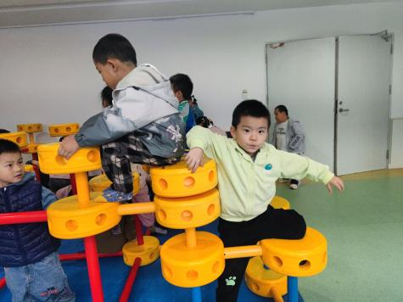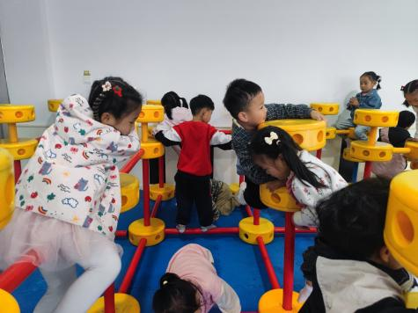

**三、区域游戏活动**

区域活动能够让幼儿自由、快乐、健康地成长，实现“玩中学、做中学”。 通过观察发现区域活动的开展能有效促进孩子良好个性的发展，通过互相交往、合作，提高孩子处理问题、解决问题的能力。 在区域活动中，幼儿参与的积极性高，能积极动脑、大胆创作。

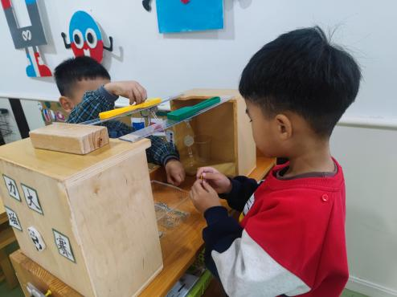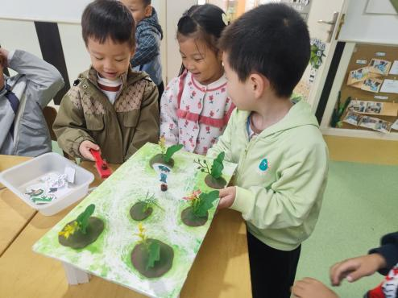

我们在玩警察抓小兔的故事。

俩人比赛谁吸的多。

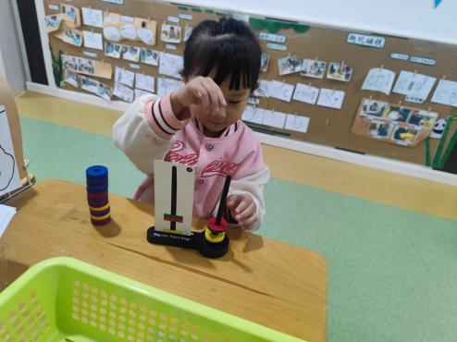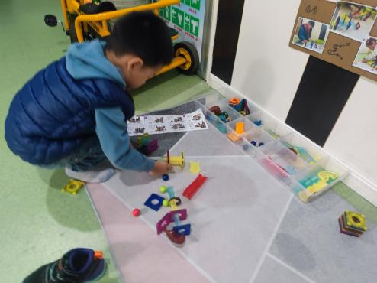

根据色卡来试一试。

看着图片拼造型。

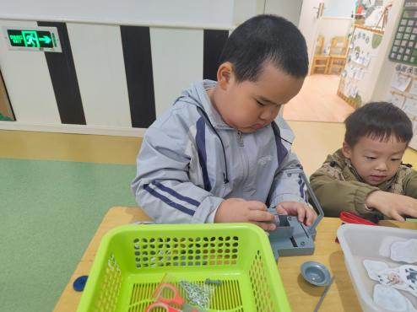

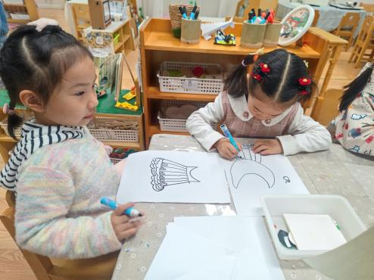

自主绘画。

组装玩具

**四、今日食谱**

